嘉義縣立大吉國民中學
111學年度雙語國家政策－口說英語展能樂學計畫
國民中小學英語日活動成果報告表
活動名稱 | 歡樂慶耶誕 |  | 辦理日期 | 2022.12.23
辦理地點 | 大吉國中活動中心 |  | 參加人數 | 282人
成果摘要-活動內容介紹及特色說明  (列點說明) | 隨著全球化的影響，聖誕節在台灣人的心中已經是一個重要的節日。在沉重的課業壓力下，學生偶爾也要放鬆心情，與師長同慶耶誕。
檢討或建議事項 | 無。
照片說明（4-10張）
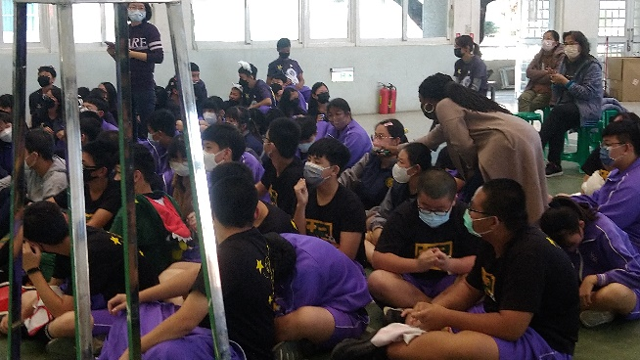 |  | 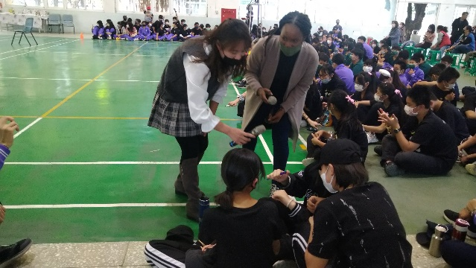
學生現場搶答問題 |  | 學生現場搶答問題
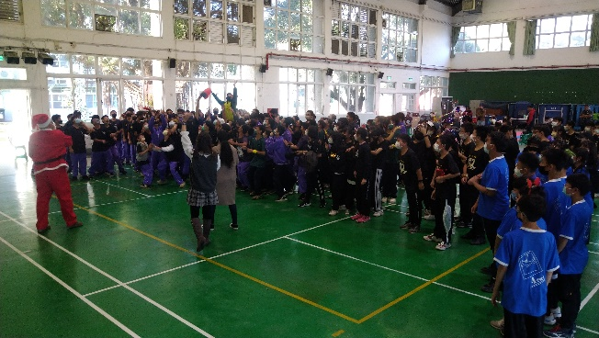 |  | 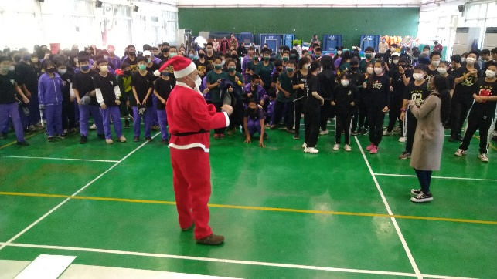
擁抱甜蜜蜜 |  | Nerline提問問題

